POWODZIÓWKA

W wyniku powodzi mającej miejsce w 2011 roku w naszej gminie zostały uszkodzone m.in. mosty i drogi gminne.

Dzięki otrzymanej dotacji z rezerwy celowej budżetu państwa na dofinansowanie zadań związanych z usuwaniem skutków powodzi z 2011 roku Gmina Ślemień mogła zrealizować zadanie pn.:
- Remont umocnień -przyczółków mostu w ciągu drogi gminnej ul. Słoneczna w Koconiu w Gminie Ślemień od km 0+000-0+030 (fot.1,2,3)
- Remont umocnień brzegu przy przepuście w ciągu ul. Młyńskiej w Ślemieniu w km 0+040 ( fot. 4,5).

Łączna wartość zadań wyniosła 175 533,26 zł, z czego 140 426,00 zł stanowi dotacja ( nie więcej niż 80 % wartości zadań) pozostała kwota pokryta została ze środków własnych gminy Ślemień.

Jarosław Krzak
Wójt Gminy Ślemień

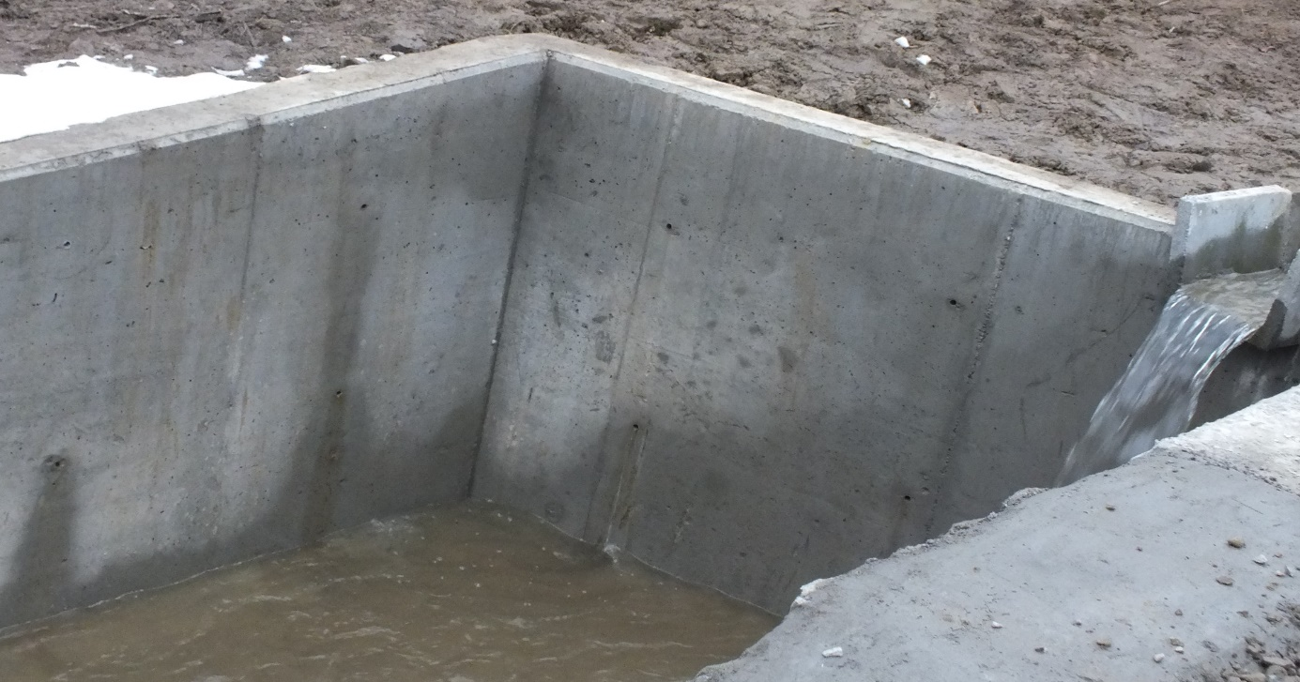Fot.1
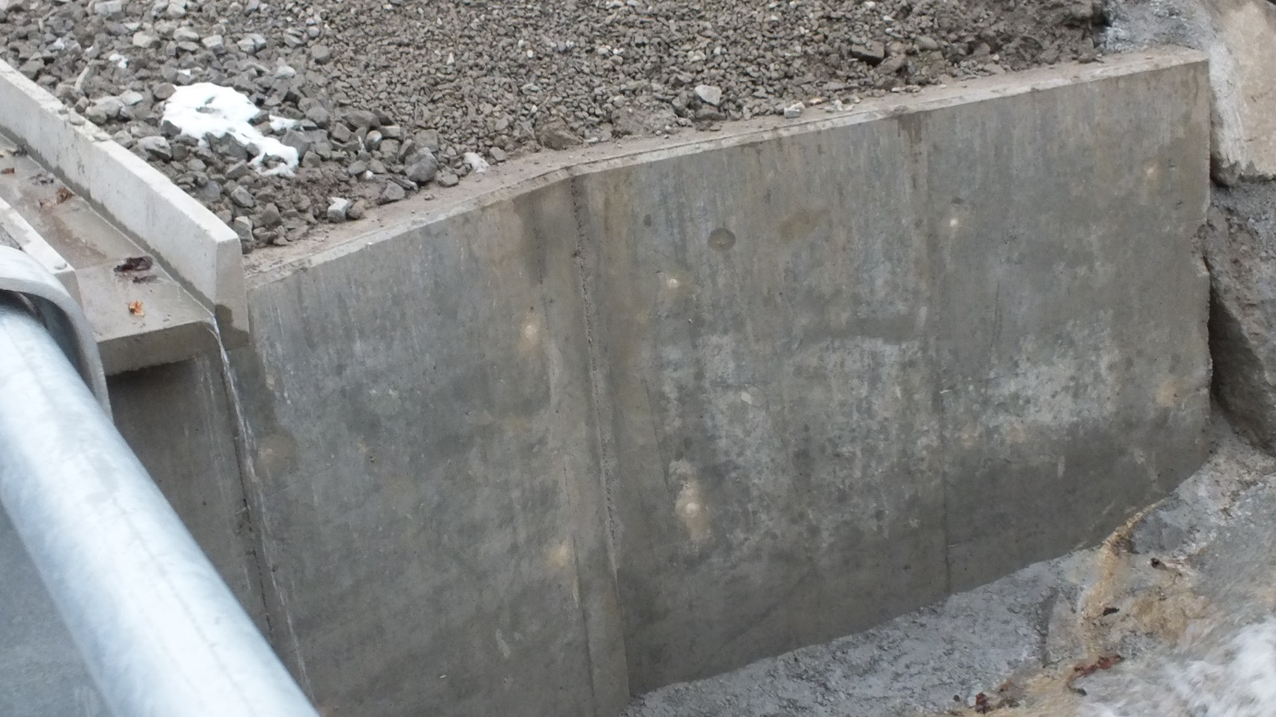
Fot.2

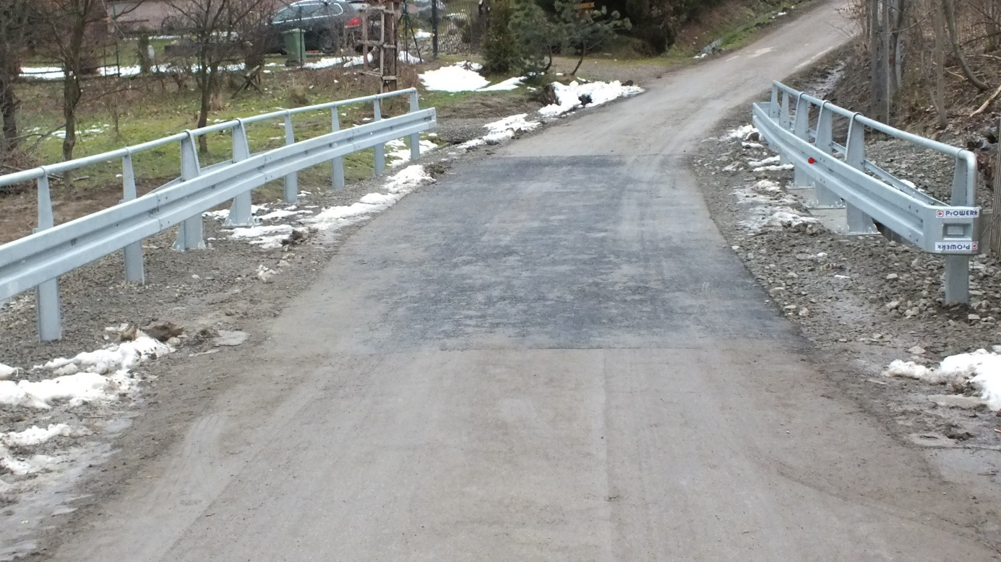
Fot.3

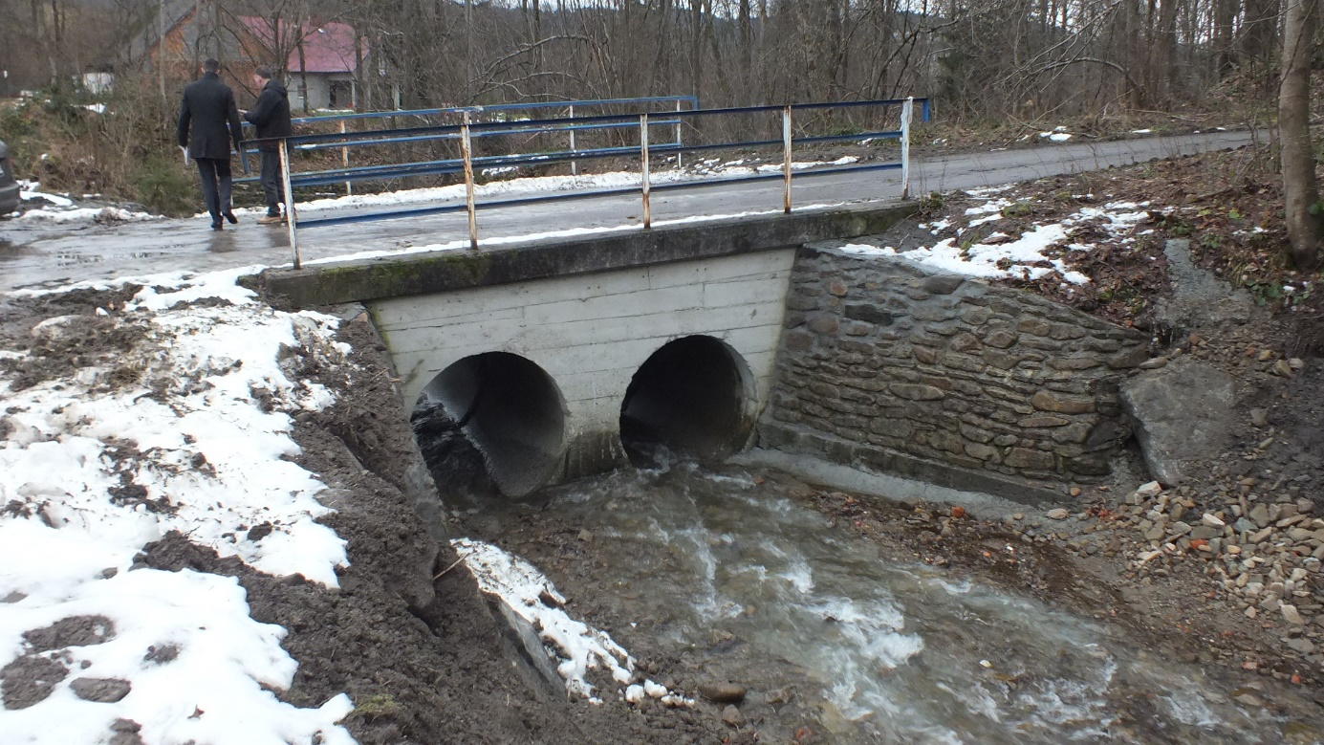
Fot.4

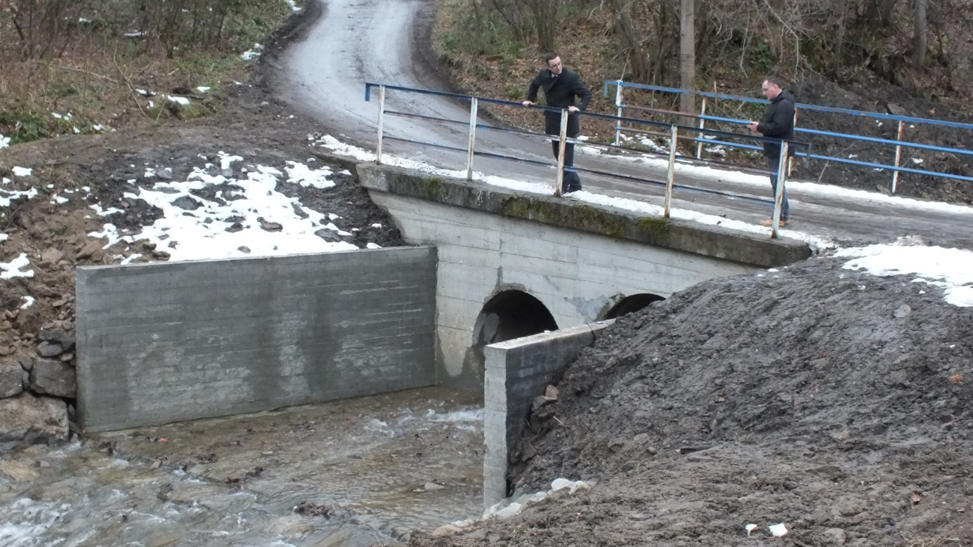
Fot.5

